Semana 1

Bienvenidos

For the this activity activity go to youtube and listen to the video with subtitel in English fist and then in Spanish. Follow the link.

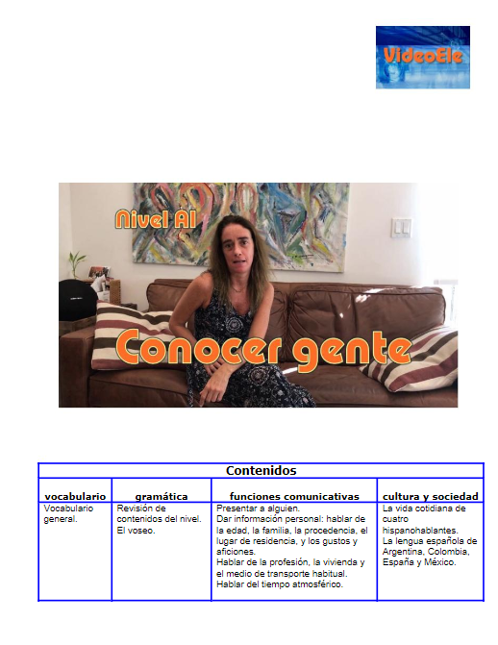<https://www.youtube.com/watch?v=G8XcMo49eus>

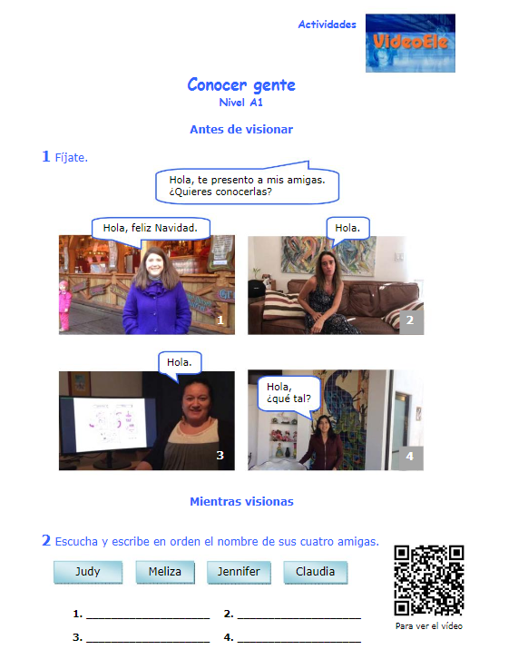

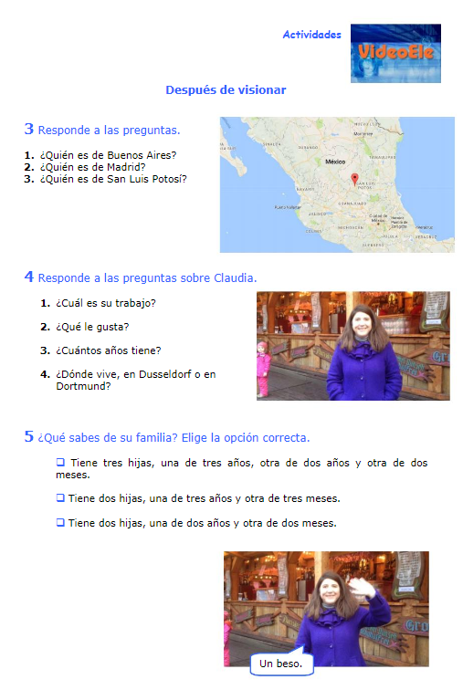

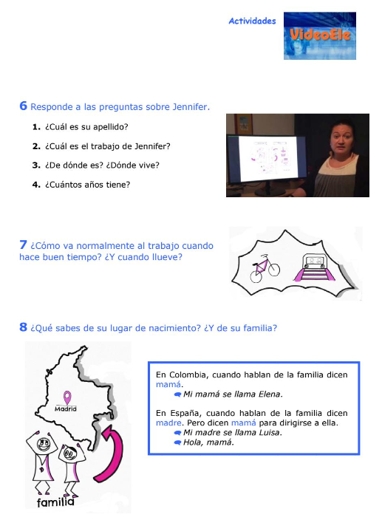

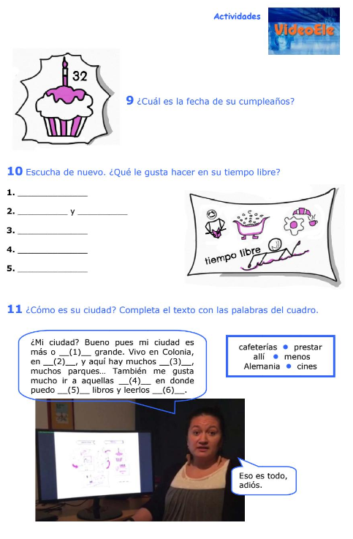

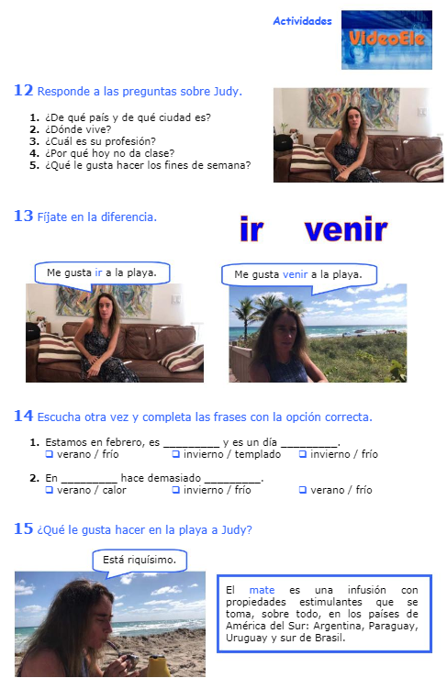

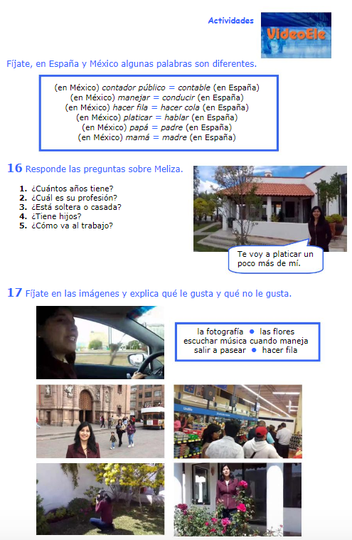

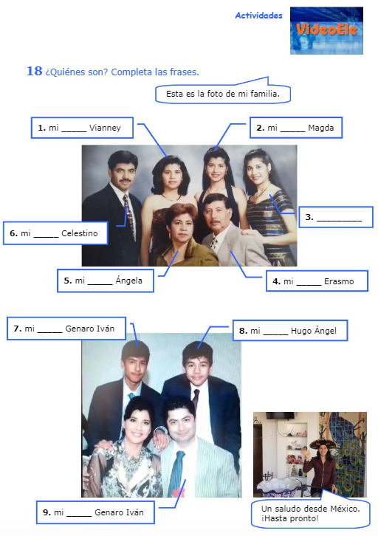

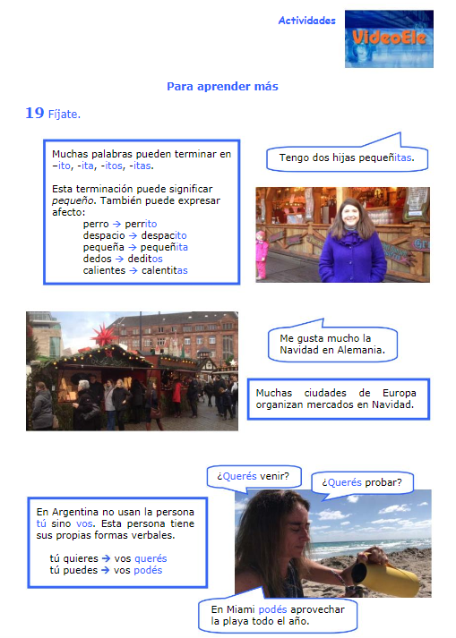

Ahora introduce a uno de tus compañeros:

1. ¿Cómo se llama?
2. ¿De dónde nació?
3. ¿Cuántos años tiene?
4. ¿Dónde vive?
5. ¿Qué quiere estudiar en la universidad?
6. ¿Qué le gusta hacer en su tiempo libre?
7. ¿Cuál es su lugar favorito?
8. ¿Le gusta el español?